КГУ «Общеобразовательная средняя школа № 3 имени

Ю.А. Гагарина» отдела образования Шемонаихинского района»

Обобщение опыта по теме

«Система работы по подготовке учащихся 11 класса к написанию эссе»

Зиновьева Л.М., учитель русского языка и литературы, пкдагог - эксперт

Эл. адрес: Lyudmilka_2019.Lm@mail.ru

г. Шемонаиха

2020 год

С введением системы обновлённого содержания образования в казахстанских школах изменилась и форма итоговой аттестации в 11 классе по русскому языку и литературе. Учителя - словесники оказались в ситуации, когда необходимо было меньше чем за один учебный год приготовить выпускников к написанию экзаменационной работы за курс общего среднего образования в форме эссе. Задача была не из лёгких, так как в отличие от российских школ, где предусматривался в ЕГЭ блок С – эссе по тексту, в наших школах написание сочинения в жанре эссе встречалось по программе всего лишь 2-3 раза за год. Работа в системе, конечно же, не велась.

В 2016 – 2017 учебном году одним из таких учителей оказалась и я. Необходимо было, прежде всего, изменить систему работы по подготовке к экзамену, перестроиться самой и подготовить детей и психологически, и методически к написанию эссе. Мне повезло в то время оказаться на курсах повышения квалификации региональных и школьных координаторов и приобрести там учебное пособие «Развитие письменных навыков учащихся через приёмы критического мышления» (из опыта работы Опря О.В.) издательства АОО «Назарбаев Интеллектуальные школы» г. Астаны. Обращу ваше внимание на содержание. Темы занятий непосредственно указывают на развитие умения учащихся писать эссе разных видов, например интервью. Была тема «Владимир Владимирович, разрешите представиться… (Мой воображаемый разговор с Маяковским) (Приложение 1)

Книга оказалась настолько полезной практически, что меньше чем за полгода мне удалось подготовить детей на высоком уровне к сдаче экзамена по русскому языку и литературе. Приведу пример одного занятия «Как написать аргументативный текст?» (Приложение 2).

Доказательством служит качество знаний учащихся на экзамене. Оно составило 100% и по русскому языку, и по литературе.

В течение последующих 2 лет мне также пришлось работать в 11- ых классах. И я уже не сомневалась в том, как мне готовить детей к написанию эссе.

Мною была составлена программа вариативного курса «Теория и практика написания эссе» для учащихся 11 класса по вышеназванному методическому пособию. Но, естественно, 1 часа в неделю мало, чтобы научить писать сочинение – рассуждение. Поэтому на уроках как русского языка, так и литературы систематически использовала задания, позволяющие строить рассуждения. Так, например, по русскому языку кроме заданий на орфоргафию и пунктуацию в текстах упражнений, использовала задания, развивающие критическое мышление учащихся: составить вопросы высокого порядка к тексту, ответить на проблемный вопрос. Все уроки развития речи использовала для формирования умения писать сочинение – рассуждение. Если это было изложение, то обязательно с элементами рассуждения; сочинения писались с соблюдением критериев к написанию эссе, после чего мною давался детальный анализ каждой работы с указанием сильных сторон и недочётов, рекомендациями, над чем необходимо работать.

Кроме того, каждому ученику был выдан перечень тем экзаменационных сочинений сначала прошлого года, затем нынешнего после опубликования. Каждое изучаемое произведение рассматривалось как литературный аргумент к темам эссе. В рабочих тетрадях ученики указывали, к какой теме его можно использовать. Например, при изучении пьесы А. Вампилова «Старший сын» в процессе обсуждения было решено, что данный литературный аргумент подойдёт к следующим темам: «Любви все возрасты покорны…», «Мои размышления на пороге взрослой жизни», «В чем задача искусства: успокаивать человека или тревожить его?», «Хорошо или плохо быть эгоистом?», «Моя семья – моя опора», «Легко ли быть молодым?», «Разговор о совести», «Что влияет на выбор человеком жизненного пути?», «В чем истинная красота человека?». Таким способом мною решалась одна из главных проблем в подготовке к написанию эссе: отсутствие начитанности у детей из – за чего учащиеся и затруднялись в выборе литературных аргументов.

На преодоление ещё одной возникшей проблемы: неумение учеников использовать именно 3 аргумента в своей работе, ушло достаточно много времени. Решение пришло во время телефонной беседы с одной из коллег о том, как осуществляется нами подготовка учеников к экзамену. Она предложила мне приём, которым пользуется сама. Это шаблон сочинения (Приложение 3).

Темы экзаменационных сочинений на текущий год приходят только в апреле. Оставшееся время уходит на анализ, какие темы повторяются с прошлого года, а какие необходимо разобрать. Все 50 тем, конечно же, нереально написать каждому ученику. В этом случае оказался полезен данный шаблон. Мною на вариативном занятии и консультациях организовывалась групповая работа, в процессе которой создавались «скелеты» сочинений, после чего группы озвучивали свои работы. Затем следовал анализ по критериям оценивания эссе, осуществляемый учащимися.

По грамотности написания работа была направлена на умение устранять ошибки. Ученикам было предложено устранять ошибки после каждого написанного сочинения, либо выполнения другого вида заданий, используя справочники, словари, консультацию учителя. Речевые и стилистические ошибки, допущенные в работах, озвучивались на уроках с целью исправления: верная формулировка предложения, замена повторяющихся слов синонимами; неуместных слов стилистически верными. Кроме того, на каждом уроке русского языка использовала такую форму работы как перефразировка: замена простого предложения с причастным оборотом сложным и наоборот; формулирование сложных предложений из 2 или 3 простых; замена союзов синонимичными.

Результаты экзаменов в 2017- 2018 и 2018 – 2019 следующие:

|  |  |  |  |
| --- | --- | --- | --- |
| 2017- 2018 | | 2018 – 2019 | |
| Литература | Русский язык | Литература | Русский язык |
| 56% | 52% | 88% | 82% |

Таким образом, мною были изложены основные составляющие собственной системы работы по подготовке учащихся к написанию эссе на государственных экзаменах за курс общего среднего образования.

ПРИЛОЖЕНИЕ 1

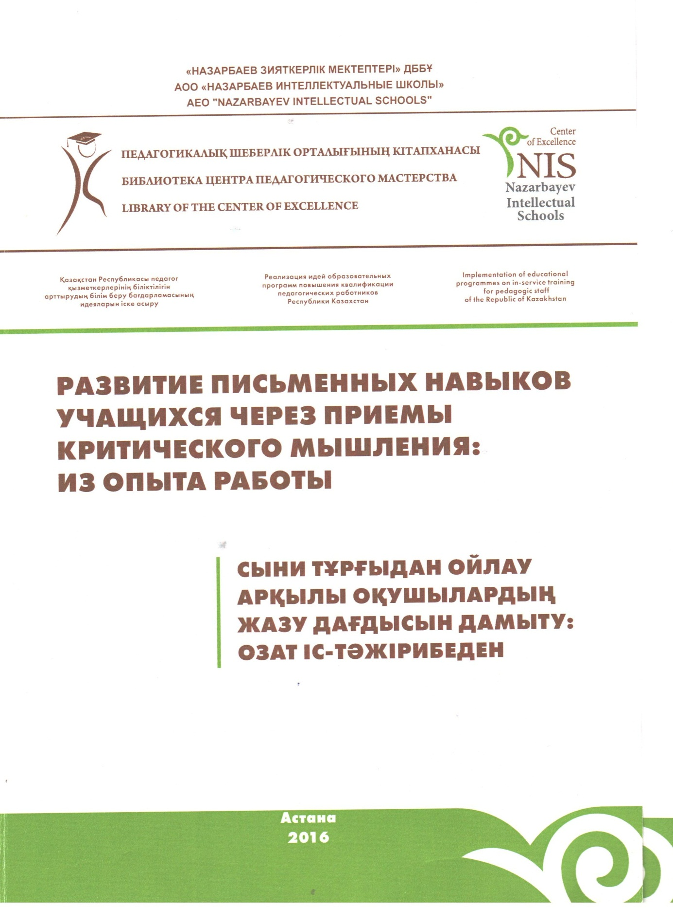

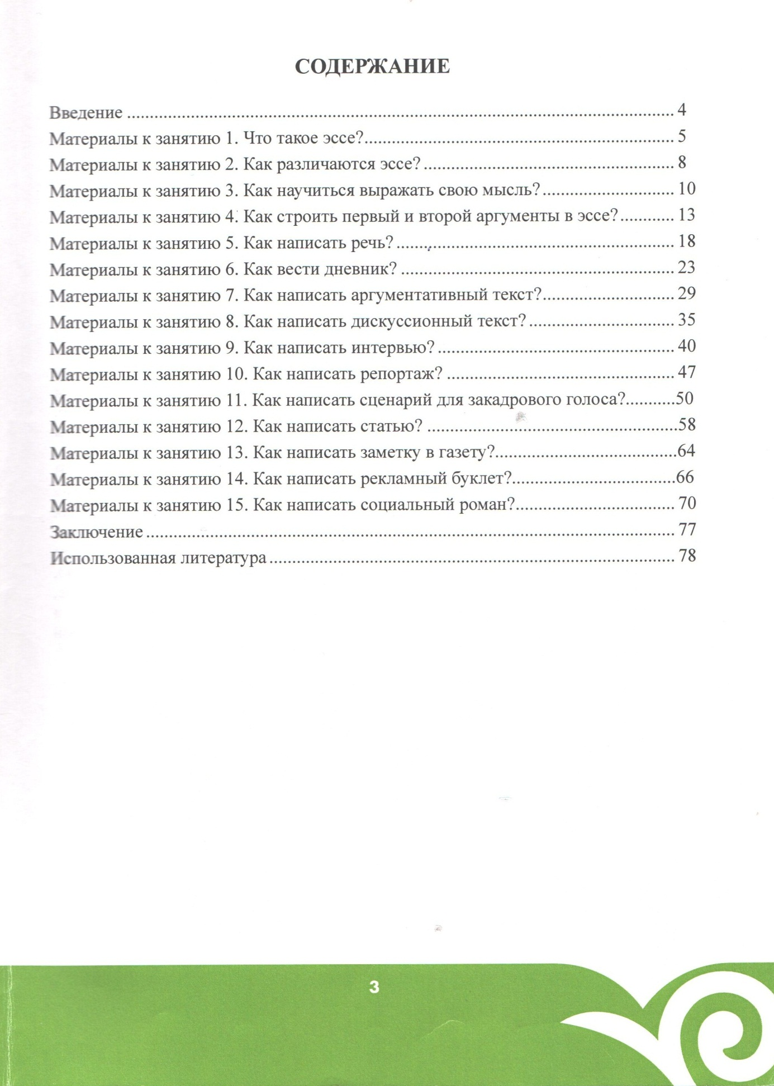

ПРИЛОЖЕНИЕ 2

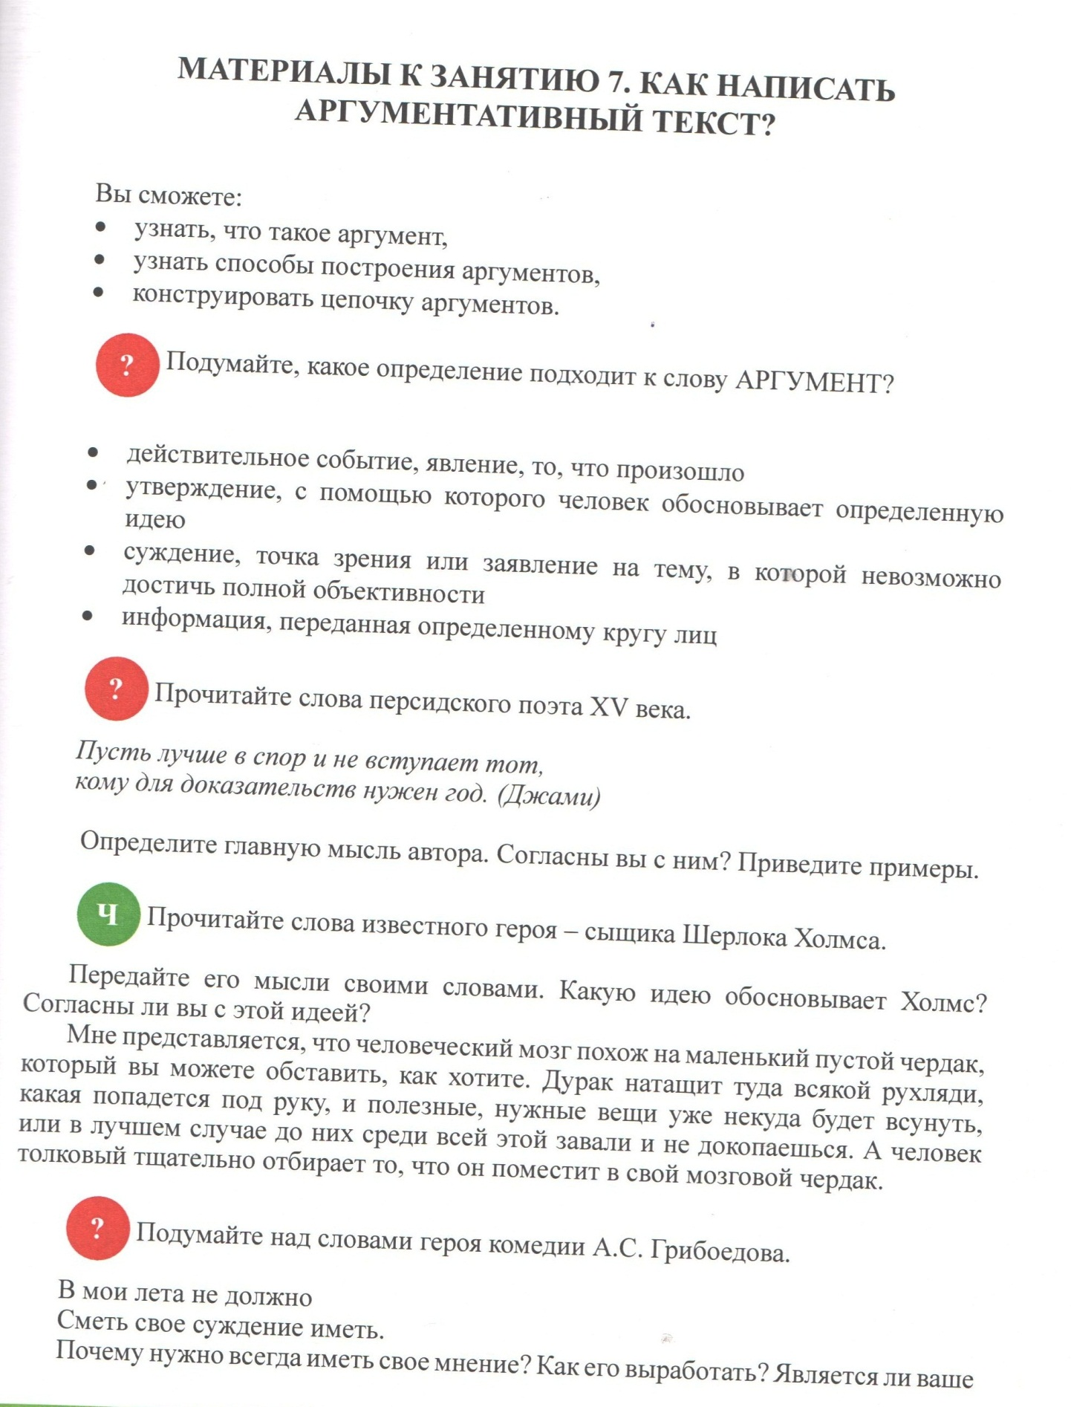

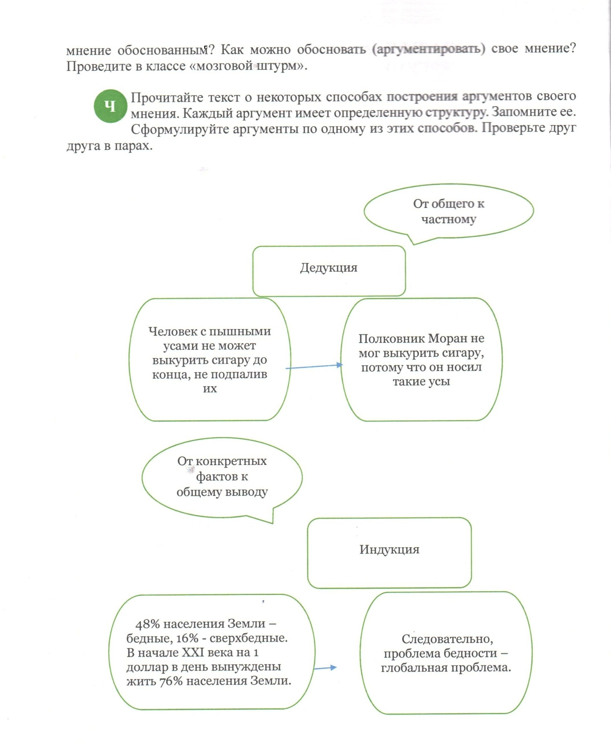

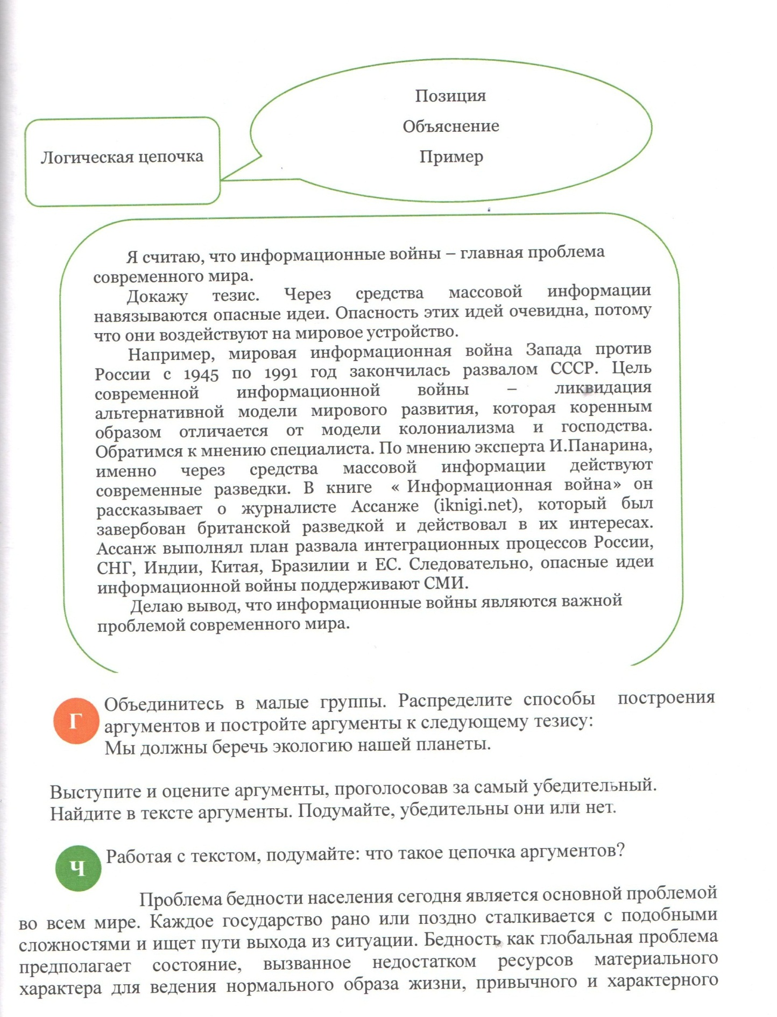

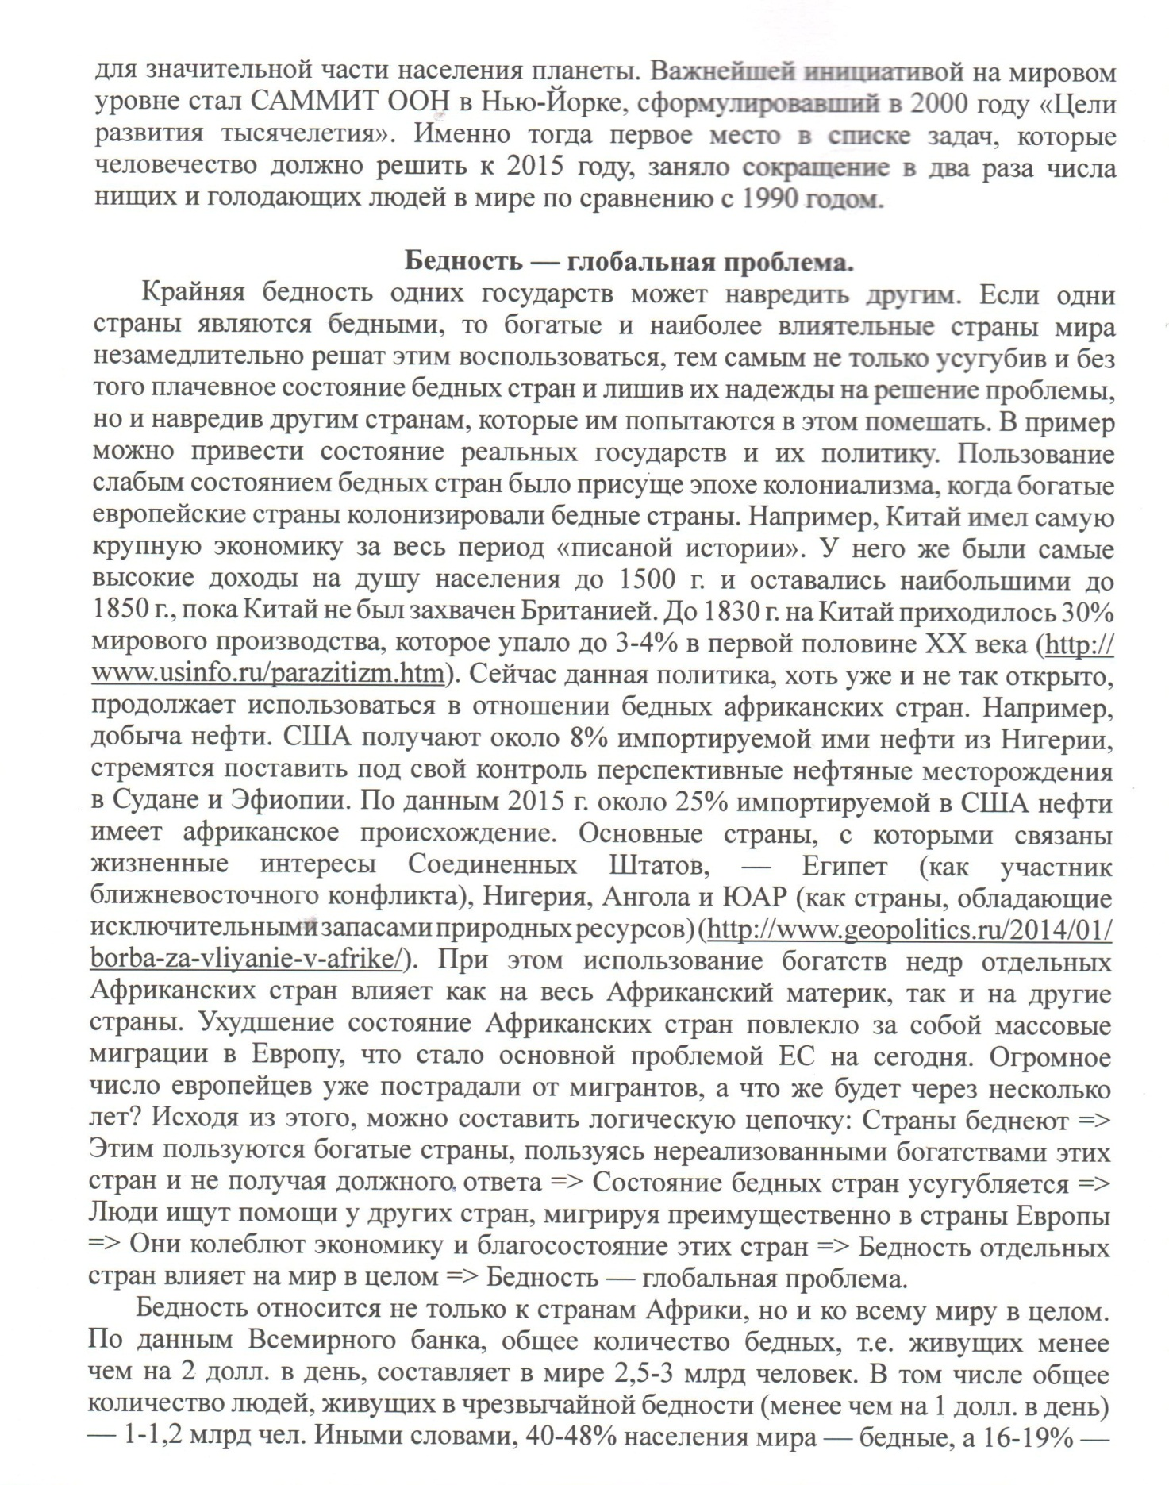

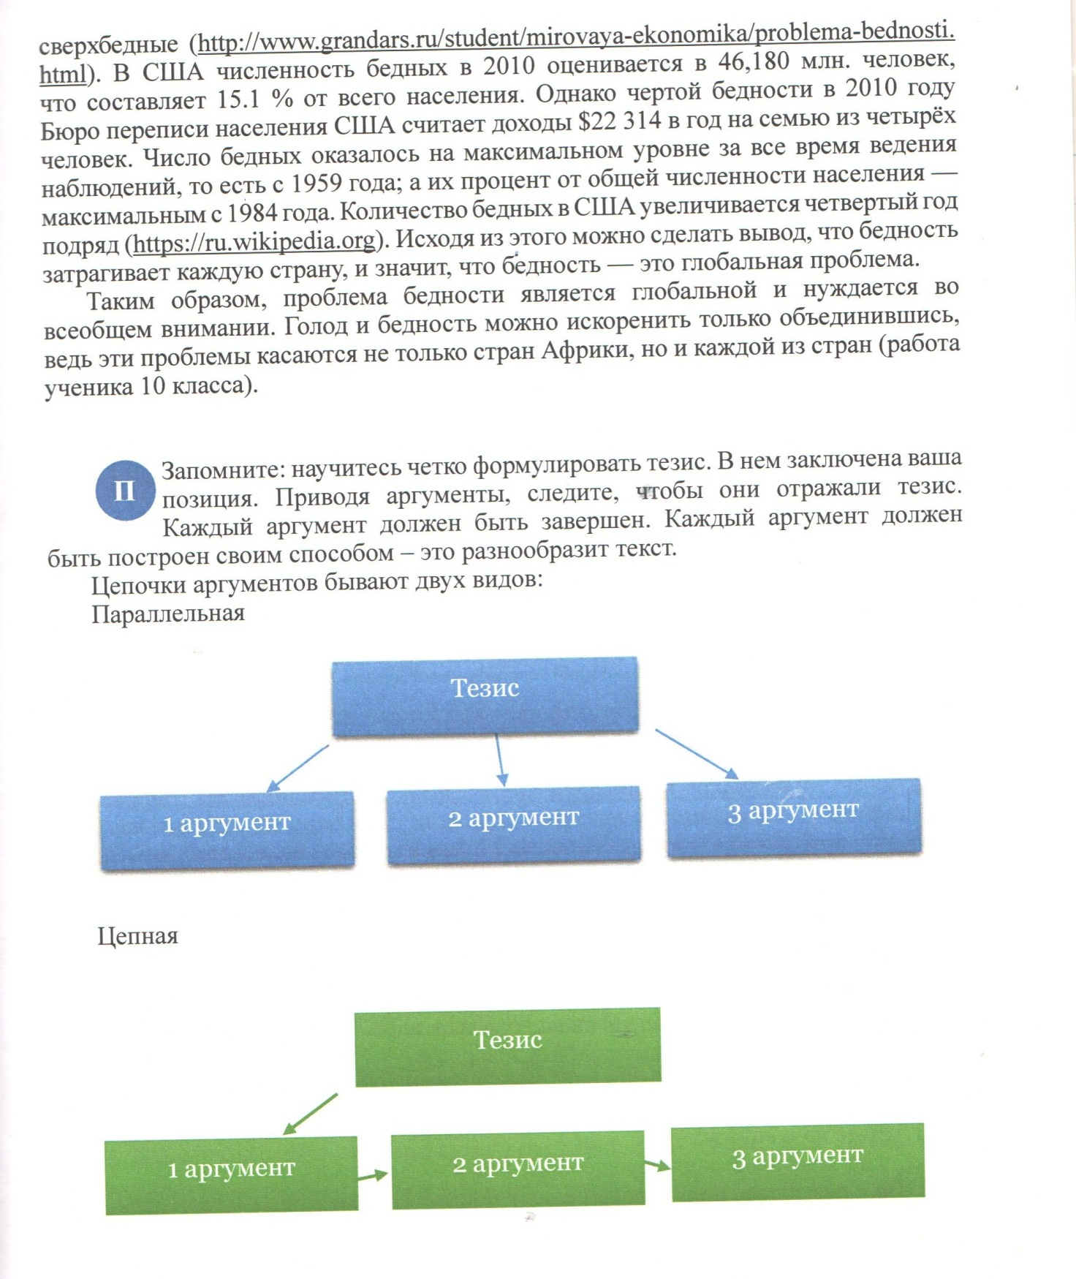

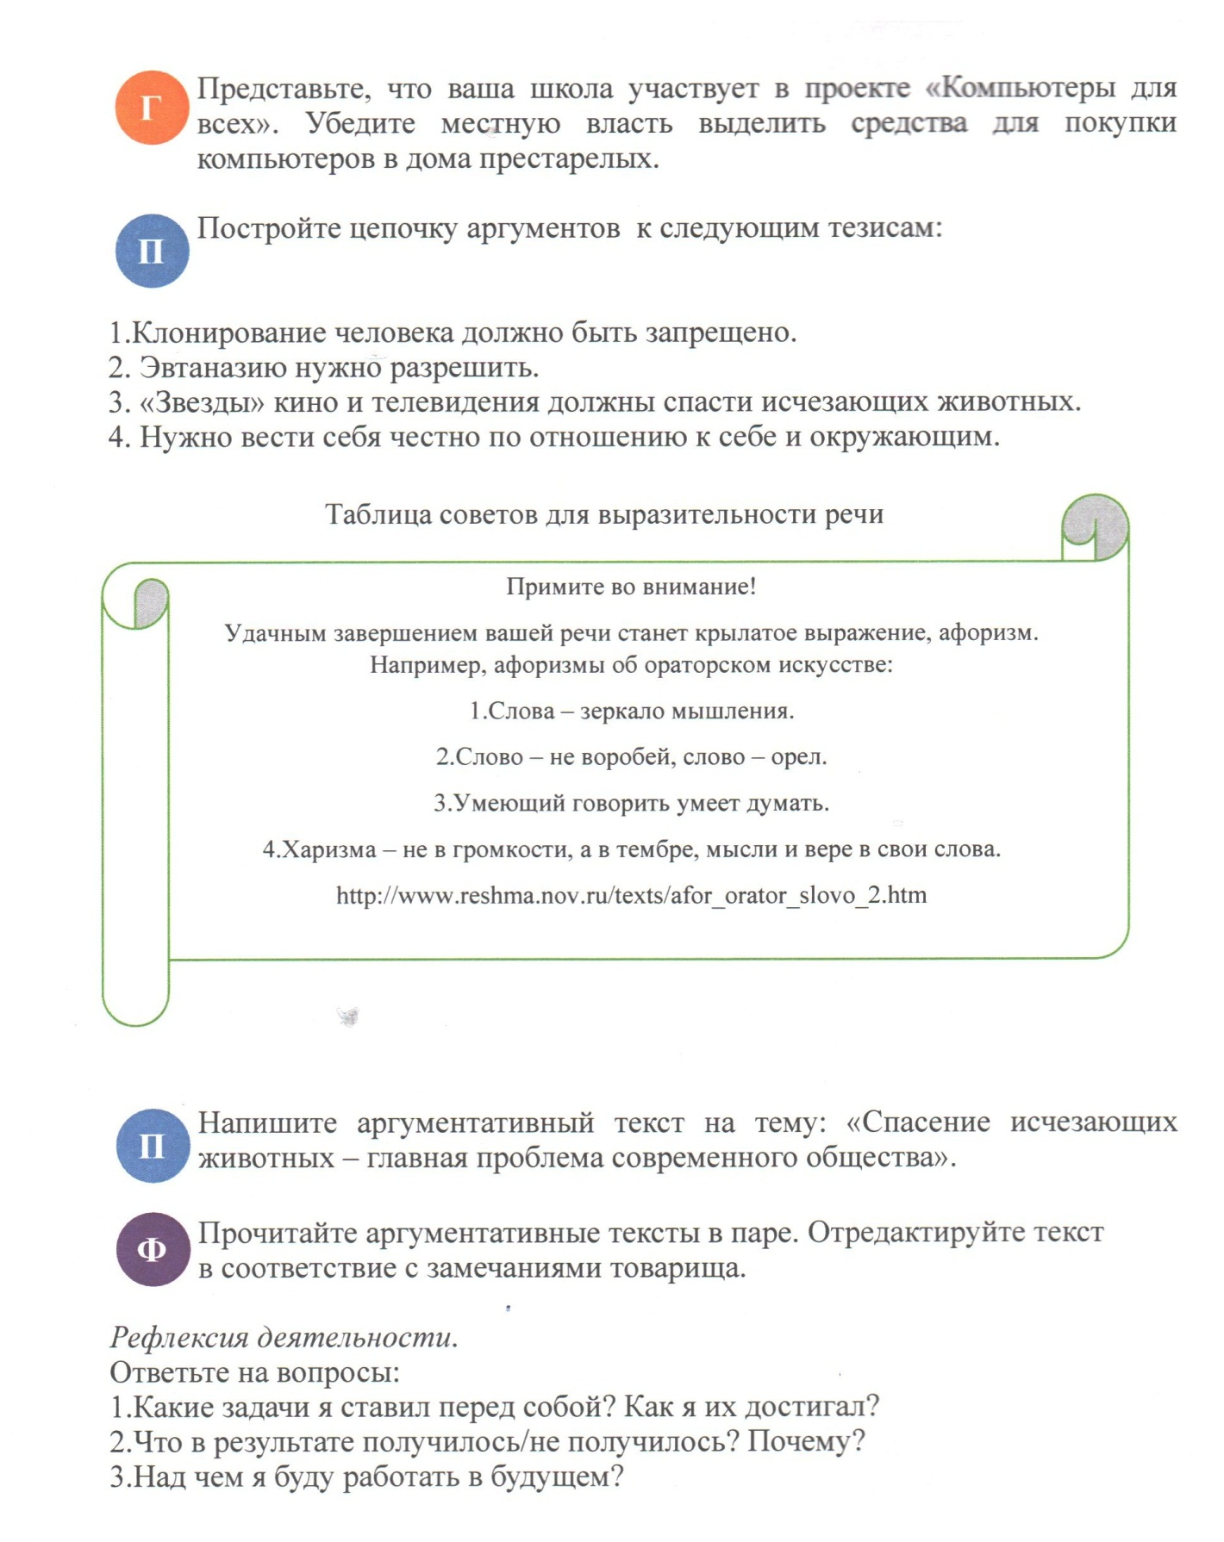

ПРИЛОЖЕНИЕ 3

|  |  |
| --- | --- |
| Тема сочинения |  |
| Тезис |  |
| Аргумент из художественного источника  (А1) |  |
| Аргумент из другого источника  (А2) |  |
| Собственное мнение  (А3) |  |
| Вывод |  |